《程序设计课程实践》设计文档
项目名称：学生成绩管理系统项目拓展
学号 | 姓名 | 学号 | 姓名
24080424 | 应淇阁 | 25080719 | 陈奕帆
完成时间 | 2026 年 3 月 | 提交文件 | Stu.c / Stu.exe

1、题目
学生成绩管理系统项目拓展。原来的系统已经能完成成绩录入、查询、排序和文件保存，这次主要补上链表说明、登录角色和输入容错，让它更像一个能交给老师和学生分别使用的小程序。
2、小组成员分工
学号 | 姓名 | 完成工作 | 工作量占比
24080424 | 应淇阁 | 整理链表结构；完成教师端增删改查、排序、统计和文件读写；处理输入校验；最后联调编译。 | 50%
25080719 | 陈奕帆 | 完成登录角色和学生端查看；调整控制台菜单；补运行测试；整理文档和截图。 | 50%
备注：第一行是小组长。分工按最后提交版本整理，和代码里的主要模块基本对应。
3、程序设计思路
3.1 整体做法
这版没有把项目改成多文件或图形界面，还是保留一个 Stu.c。原因很简单：课程要求重点在结构体、链表和文件操作，单文件更方便老师直接编译查看。
程序启动时会先尝试读取 students.dat。如果文件存在，教师登录后能直接看到已有学生；学生也可以用自己的学号登录。教师账号固定为 teacher，密码为 123456。学生账号就是学号，默认密码也用学号。
学生数据没有再用数组保存，而是放在单向链表里。增加学生时把新节点接到表头；删除时分头节点和普通节点两种情况处理；退出程序前统一释放链表。
3.2 数据结构
主要结构体如下。Student 存一名学生的学号、姓名、各科成绩、总分和平均分；Node 用来把 Student 串成链表；LoginInfo 记录当前登录的是教师还是学生。
typedef struct Student {
char id[MAX_ID_LEN];
char name[MAX_NAME_LEN];
float scores[MAX_COURSE_NUM];
float total;
float average;
} Student;

typedef struct Node {
Student data;
struct Node* next;
} Node;

typedef struct LoginInfo {
UserRole role;
char username[MAX_ID_LEN];
char studentId[MAX_ID_LEN];
} LoginInfo;
3.3 功能模块
模块 | 对应菜单 | 说明
教师登录 | 登录菜单 | 进入完整教师菜单，能维护学生成绩数据。
学生登录 | 登录菜单 | 只显示本人记录，不开放全班数据。
学生录入/增加 | 教师菜单 2/3 | 按科目数输入成绩，学号不能为空且不能重复。
删除/修改 | 教师菜单 4/7 | 按学号定位链表节点，修改后重新计算总分和平均分。
查找/打印 | 教师菜单 5/6/15 | 支持按学号、姓名查找，也能打印全体学生。
排序/统计 | 教师菜单 10-14 | 按学号、姓名、总分排序；按平均分统计分数段。
文件保存/读取 | 教师菜单 16/17 | 继续使用 students.dat，格式和原版本兼容。
3.4 几个容易出错的地方
第一是输入。旧版大量使用 scanf，输错字符后容易把缓冲区弄乱。这版统一用 fgets 读一整行，再用 strtol、strtof 转换，失败就重新提示。
第二是删除链表节点。删除第一个节点时要改 gHead，删除中间节点时要改 prev->next，这两种情况不能混在一起写。
第三是文件读取。读取文件前会检查科目数和成绩范围，格式不对就停止，避免把错误数据装进链表里。
第四是权限。学生菜单里没有增删改、统计和打印全班记录这些入口，查成绩时也只用登录时绑定的 studentId。
3.5 文件格式
students.dat 仍然是文本文件，方便打开检查。第一行是科目数量，第二行是学生人数，后面每个学生依次保存学号、姓名和各科成绩。
3
2
20010002
jack
99.00 97.00 99.00
20010001
tom
99.00 98.00 99.00
3.6 测试情况
测试时主要跑了三类：教师登录后查看全班记录；学生登录后只查看本人记录；教师添加学生时输入重复学号和 101 分，程序都能提示重新输入。没有在测试里保存新学生，所以原 students.dat 没被改掉。
4、程序源码
下面是最后提交的 Stu.c。注释只保留在链表、输入、文件覆盖这类容易看错的地方，普通赋值和简单打印没有再逐句解释。
#include <stdio.h>
#include <stdlib.h>
#include <string.h>
#include <ctype.h>
#include <windows.h>

#define MAX_NAME_LEN 20
#define MAX_ID_LEN 20
#define MAX_INPUT_LEN 128
#define MAX_COURSE_NUM 10
#define DATA_FILE "students.dat"

typedef struct Student {
char id[MAX_ID_LEN];
char name[MAX_NAME_LEN];
float scores[MAX_COURSE_NUM];
float total;
float average;
} Student;

typedef struct Node {
Student data;
struct Node* next;
} Node;

typedef enum UserRole {
ROLE_NONE = 0,
ROLE_TEACHER,
ROLE_STUDENT
} UserRole;

typedef struct LoginInfo {
UserRole role;
char username[MAX_ID_LEN];
char studentId[MAX_ID_LEN];
} LoginInfo;

Node* gHead = NULL;
int gCourseNum = 0;
int gStudentCount = 0;

void Gotoxy(int x, int y);
void SetConsoleColor(int color);
void PrintTitle(const char* subTitle);
void WaitForUser(void);
void ClearInputBuffer(void);
void TrimRight(char* text);
int ReadLine(const char* prompt, char* buffer, int size);
int ReadInt(const char* prompt, int minValue, int maxValue);
float ReadScore(const char* prompt);
int Confirm(const char* prompt);

Node* CreateNode(Student stu);
void PushStudent(Student stu);
void FreeNodeChain(Node* head);
void FreeList(void);
int RefreshStudentCount(void);
Node* FindNodeById(const char* id);
Node* FindNodeByName(const char* name);
int IsIdExist(const char* id);

void UpdateStudentScore(Student* stu);
void UpdateAllStudentsScore(void);
void SwapStudent(Student* a, Student* b);
void SortList(int (*compare)(Student*, Student*));
int CompareById(Student* a, Student* b);
int CompareByName(Student* a, Student* b);
int CompareByTotalDesc(Student* a, Student* b);
int CompareByTotalAsc(Student* a, Student* b);

void PrintSeparatorLine(void);
void PrintTableHeader(void);
void PrintStudentRecord(Student* stu);
void PrintStudentTable(Node* start);

void SetCourseNumber(void);
void DoInputStudents(void);
void DoAddStudentRecord(void);
void DoDeleteStudentRecord(void);
void DoSearchById(void);
void DoSearchByName(void);
void DoModifyStudentInfo(void);
void DoCalculateStudentScore(void);
void DoCalculateCourseScore(void);
void DoSortById(void);
void DoSortByName(void);
void DoSortByTotalDesc(void);
void DoSortByTotalAsc(void);
void DoStatistics(void);
void DoPrintStudentRecords(void);
void DoSaveToFile(void);
int LoadFromFile(int askBeforeCover, int quiet);
void DoLoadFromFile(void);

int TeacherLogin(LoginInfo* user);
int StudentLogin(LoginInfo* user);
int Login(LoginInfo* user);
void TeacherMenu(LoginInfo* user);
void StudentMenu(LoginInfo* user);

void Gotoxy(int x, int y) {
COORD coord;
coord.X = (SHORT)x;
coord.Y = (SHORT)y;
SetConsoleCursorPosition(GetStdHandle(STD_OUTPUT_HANDLE), coord);
}

void SetConsoleColor(int color) {
SetConsoleTextAttribute(GetStdHandle(STD_OUTPUT_HANDLE), color);
}

void PrintTitle(const char* subTitle) {
system("cls");
SetConsoleColor(14);
Gotoxy(30, 1);
printf("========================================\n");
Gotoxy(30, 2);
printf(" 学生成绩管理系统\n");
Gotoxy(30, 3);
printf("========================================\n");
SetConsoleColor(7);
if (subTitle && subTitle[0] != '\0') {
printf("\n 【%s】\n\n", subTitle);
} else {
printf("\n");
}
}

void WaitForUser(void) {
printf("\n 按回车键继续...");
fflush(stdout);
getchar();
}

void ClearInputBuffer(void) {
int ch;
while ((ch = getchar()) != '\n' && ch != EOF) {
}
}

void TrimRight(char* text) {
int len;
if (!text) return;

len = (int)strlen(text);
while (len > 0 && (text[len - 1] == '\n' || text[len - 1] == '\r' ||
isspace((unsigned char)text[len - 1]))) {
text[len - 1] = '\0';
len--;
}
}

int ReadLine(const char* prompt, char* buffer, int size) {
if (prompt) {
printf("%s", prompt);
}
if (!fgets(buffer, size, stdin)) {
buffer[0] = '\0';
return 0;
}
if (strchr(buffer, '\n') == NULL) {
ClearInputBuffer();
}
TrimRight(buffer);
return buffer[0] != '\0';
}

int ReadInt(const char* prompt, int minValue, int maxValue) {
char input[MAX_INPUT_LEN];
char* endPtr;
long value;

while (1) {
ReadLine(prompt, input, sizeof(input));
value = strtol(input, &endPtr, 10);
while (isspace((unsigned char)*endPtr)) endPtr++;

if (input[0] != '\0' && *endPtr == '\0' &&
value >= minValue && value <= maxValue) {
return (int)value;
}
printf(" 输入不合适，请输入 %d 到 %d 之间的整数。\n", minValue, maxValue);
}
}

float ReadScore(const char* prompt) {
char input[MAX_INPUT_LEN];
char* endPtr;
float value;

while (1) {
ReadLine(prompt, input, sizeof(input));
value = strtof(input, &endPtr);
while (isspace((unsigned char)*endPtr)) endPtr++;

if (input[0] != '\0' && *endPtr == '\0' && value >= 0 && value <= 100) {
return value;
}
printf(" 成绩范围是 0 到 100，请重新输入。\n");
}
}

int Confirm(const char* prompt) {
char input[MAX_INPUT_LEN];

while (1) {
ReadLine(prompt, input, sizeof(input));
if (strcmp(input, "y") == 0 || strcmp(input, "Y") == 0) return 1;
if (strcmp(input, "n") == 0 || strcmp(input, "N") == 0) return 0;
printf(" 请输入 y 或 n。\n");
}
}

Node* CreateNode(Student stu) {
Node* node = (Node*)malloc(sizeof(Node));
if (!node) {
printf(" 内存不够，程序只能先退出。\n");
exit(1);
}
node->data = stu;
node->next = NULL;
return node;
}

void PushStudent(Student stu) {
Node* node = CreateNode(stu);
node->next = gHead;
gHead = node;
gStudentCount++;
}

void FreeNodeChain(Node* head) {
Node* current = head;
while (current) {
Node* next = current->next;
free(current);
current = next;
}
}

void FreeList(void) {
FreeNodeChain(gHead);
gHead = NULL;
gStudentCount = 0;
}

int RefreshStudentCount(void) {
int count = 0;
Node* p = gHead;
while (p) {
count++;
p = p->next;
}
gStudentCount = count;
return count;
}

Node* FindNodeById(const char* id) {
Node* p = gHead;
while (p) {
if (strcmp(p->data.id, id) == 0) return p;
p = p->next;
}
return NULL;
}

Node* FindNodeByName(const char* name) {
Node* p = gHead;
while (p) {
if (strcmp(p->data.name, name) == 0) return p;
p = p->next;
}
return NULL;
}

int IsIdExist(const char* id) {
return FindNodeById(id) != NULL;
}

void UpdateStudentScore(Student* stu) {
int i;
if (!stu) return;

stu->total = 0;
for (i = 0; i < gCourseNum; i++) {
stu->total += stu->scores[i];
}
stu->average = (gCourseNum > 0) ? stu->total / gCourseNum : 0;
}

void UpdateAllStudentsScore(void) {
Node* p = gHead;
while (p) {
UpdateStudentScore(&p->data);
p = p->next;
}
}

void SwapStudent(Student* a, Student* b) {
Student temp = *a;
*a = *b;
*b = temp;
}

void SortList(int (*compare)(Student*, Student*)) {
int swapped;
Node* p;
Node* last = NULL;

if (!gHead || !gHead->next) return;

do {
swapped = 0;
p = gHead;
while (p->next != last) {
if (compare(&p->data, &p->next->data) > 0) {
SwapStudent(&p->data, &p->next->data);
swapped = 1;
}
p = p->next;
}
last = p;
} while (swapped);
}

int CompareById(Student* a, Student* b) {
return strcmp(a->id, b->id);
}

int CompareByName(Student* a, Student* b) {
return strcmp(a->name, b->name);
}

int CompareByTotalDesc(Student* a, Student* b) {
if (a->total < b->total) return 1;
if (a->total > b->total) return -1;
return 0;
}

int CompareByTotalAsc(Student* a, Student* b) {
if (a->total > b->total) return 1;
if (a->total < b->total) return -1;
return 0;
}

void PrintSeparatorLine(void) {
int i;
printf("+------------+------------+");
for (i = 0; i < gCourseNum; i++) printf("--------+");
printf("--------+--------+\n");
}

void PrintTableHeader(void) {
int i;
PrintSeparatorLine();
printf("| %-10s | %-10s |", "学号", "姓名");
for (i = 0; i < gCourseNum; i++) {
printf(" 课%-4d|", i + 1);
}
printf(" 总分 | 平均分 |\n");
PrintSeparatorLine();
}

void PrintStudentRecord(Student* stu) {
int i;
printf("| %-10s | %-10s |", stu->id, stu->name);
for (i = 0; i < gCourseNum; i++) {
printf(" %6.1f |", stu->scores[i]);
}
printf(" %6.1f | %6.1f |\n", stu->total, stu->average);
}

void PrintStudentTable(Node* start) {
Node* p = start;
PrintTableHeader();
while (p) {
PrintStudentRecord(&p->data);
p = p->next;
}
PrintSeparatorLine();
}

void SetCourseNumber(void) {
PrintTitle("设置科目数量");
if (gHead) {
printf(" 已经有学生记录了，改科目数量会让已有成绩对不上。\n");
if (!Confirm(" 确定清空当前学生记录并重新设置吗？(y/n): ")) {
WaitForUser();
return;
}
FreeList();
}
gCourseNum = ReadInt(" 请输入科目数量(1-10): ", 1, MAX_COURSE_NUM);
printf(" 科目数量已设为 %d。\n", gCourseNum);
WaitForUser();
}

void DoInputStudents(void) {
int n, i, j;

PrintTitle("批量输入学生信息");
if (gCourseNum == 0) {
printf(" 请先设置科目数量。\n");
WaitForUser();
return;
}

n = ReadInt(" 请输入学生人数: ", 1, 1000);
for (i = 0; i < n; i++) {
Student stu;
char prompt[64];
memset(&stu, 0, sizeof(stu));

printf("\n 第 %d 个学生\n", i + 1);
while (1) {
if (!ReadLine(" 学号: ", stu.id, sizeof(stu.id))) {
printf(" 学号不能为空。\n");
continue;
}
if (IsIdExist(stu.id)) {
printf(" 这个学号已经存在，请换一个。\n");
continue;
}
break;
}
while (!ReadLine(" 姓名: ", stu.name, sizeof(stu.name))) {
printf(" 姓名不能为空。\n");
}

for (j = 0; j < gCourseNum; j++) {
sprintf(prompt, " 课程%d成绩: ", j + 1);
stu.scores[j] = ReadScore(prompt);
}
UpdateStudentScore(&stu);
PushStudent(stu);
}
printf("\n 录入完成。当前共有 %d 名学生。\n", gStudentCount);
WaitForUser();
}

void DoAddStudentRecord(void) {
Student stu;
char prompt[64];
int i;

PrintTitle("增加学生记录");
if (gCourseNum == 0) {
printf(" 请先设置科目数量。\n");
WaitForUser();
return;
}

memset(&stu, 0, sizeof(stu));
while (1) {
if (!ReadLine(" 学号: ", stu.id, sizeof(stu.id))) {
printf(" 学号不能为空。\n");
continue;
}
if (IsIdExist(stu.id)) {
printf(" 学号已存在，不能重复添加。\n");
continue;
}
break;
}
while (!ReadLine(" 姓名: ", stu.name, sizeof(stu.name))) {
printf(" 姓名不能为空。\n");
}

for (i = 0; i < gCourseNum; i++) {
sprintf(prompt, " 课程%d成绩: ", i + 1);
stu.scores[i] = ReadScore(prompt);
}
UpdateStudentScore(&stu);
PushStudent(stu);
printf(" 添加成功。\n");
WaitForUser();
}

void DoDeleteStudentRecord(void) {
char id[MAX_ID_LEN];
Node* p;
Node* prev = NULL;

PrintTitle("删除学生信息");
if (!gHead) {
printf(" 现在还没有学生记录。\n");
WaitForUser();
return;
}
if (!ReadLine(" 请输入要删除的学号: ", id, sizeof(id))) {
printf(" 学号不能为空。\n");
WaitForUser();
return;
}

p = gHead;
while (p) {
if (strcmp(p->data.id, id) == 0) {
if (prev) {
prev->next = p->next;
} else {
gHead = p->next;
}
free(p);
RefreshStudentCount();
printf(" 已删除学号 %s。\n", id);
WaitForUser();
return;
}
prev = p;
p = p->next;
}
printf(" 没找到这个学号。\n");
WaitForUser();
}

void DoSearchById(void) {
char id[MAX_ID_LEN];
Node* node;

PrintTitle("按学号查找");
if (!ReadLine(" 请输入学号: ", id, sizeof(id))) {
printf(" 学号不能为空。\n");
WaitForUser();
return;
}
node = FindNodeById(id);
if (!node) {
printf(" 没找到该学生。\n");
} else {
PrintTableHeader();
PrintStudentRecord(&node->data);
PrintSeparatorLine();
}
WaitForUser();
}

void DoSearchByName(void) {
char name[MAX_NAME_LEN];
Node* node;

PrintTitle("按姓名查找");
if (!ReadLine(" 请输入姓名: ", name, sizeof(name))) {
printf(" 姓名不能为空。\n");
WaitForUser();
return;
}
node = FindNodeByName(name);
if (!node) {
printf(" 没找到该学生。\n");
} else {
PrintTableHeader();
PrintStudentRecord(&node->data);
PrintSeparatorLine();
}
WaitForUser();
}

void DoModifyStudentInfo(void) {
char id[MAX_ID_LEN];
char prompt[64];
Node* node;
int i;

PrintTitle("修改学生信息");
if (!ReadLine(" 请输入要修改的学号: ", id, sizeof(id))) {
printf(" 学号不能为空。\n");
WaitForUser();
return;
}
node = FindNodeById(id);
if (!node) {
printf(" 没找到该学生。\n");
WaitForUser();
return;
}

printf(" 原来的记录:\n");
PrintTableHeader();
PrintStudentRecord(&node->data);
PrintSeparatorLine();

while (!ReadLine("\n 新姓名: ", node->data.name, sizeof(node->data.name))) {
printf(" 姓名不能为空。\n");
}
for (i = 0; i < gCourseNum; i++) {
sprintf(prompt, " 新课程%d成绩: ", i + 1);
node->data.scores[i] = ReadScore(prompt);
}
UpdateStudentScore(&node->data);
printf(" 修改完成。\n");
WaitForUser();
}

void DoCalculateStudentScore(void) {
PrintTitle("计算学生成绩");
if (!gHead) {
printf(" 现在还没有学生记录。\n");
WaitForUser();
return;
}
UpdateAllStudentsScore();
printf(" 已重新计算每名学生的总分和平均分。\n");
WaitForUser();
}

void DoCalculateCourseScore(void) {
float sum[MAX_COURSE_NUM] = {0};
Node* p;
int i;

PrintTitle("计算课程成绩");
if (!gHead || gStudentCount == 0) {
printf(" 现在还没有学生记录。\n");
WaitForUser();
return;
}

p = gHead;
while (p) {
for (i = 0; i < gCourseNum; i++) {
sum[i] += p->data.scores[i];
}
p = p->next;
}

for (i = 0; i < gCourseNum; i++) {
printf(" 课程%d：总分 %.2f，平均分 %.2f\n",
i + 1, sum[i], sum[i] / gStudentCount);
}
WaitForUser();
}

void DoSortById(void) {
PrintTitle("按学号排序");
if (!gHead) {
printf(" 现在还没有学生记录。\n");
WaitForUser();
return;
}
SortList(CompareById);
printf(" 排序完成。\n\n");
PrintStudentTable(gHead);
WaitForUser();
}

void DoSortByName(void) {
PrintTitle("按姓名排序");
if (!gHead) {
printf(" 现在还没有学生记录。\n");
WaitForUser();
return;
}
SortList(CompareByName);
printf(" 排序完成。\n\n");
PrintStudentTable(gHead);
WaitForUser();
}

void DoSortByTotalDesc(void) {
PrintTitle("按总成绩降序排序");
if (!gHead) {
printf(" 现在还没有学生记录。\n");
WaitForUser();
return;
}
UpdateAllStudentsScore();
SortList(CompareByTotalDesc);
printf(" 排序完成。\n\n");
PrintStudentTable(gHead);
WaitForUser();
}

void DoSortByTotalAsc(void) {
PrintTitle("按总成绩升序排序");
if (!gHead) {
printf(" 现在还没有学生记录。\n");
WaitForUser();
return;
}
UpdateAllStudentsScore();
SortList(CompareByTotalAsc);
printf(" 排序完成。\n\n");
PrintStudentTable(gHead);
WaitForUser();
}

void DoStatistics(void) {
int level[6] = {0};
Node* p;

PrintTitle("学生成绩统计");
if (!gHead) {
printf(" 现在还没有学生记录。\n");
WaitForUser();
return;
}
UpdateAllStudentsScore();

p = gHead;
while (p) {
float avg = p->data.average;
if (avg < 60) level[0]++;
else if (avg < 70) level[1]++;
else if (avg < 80) level[2]++;
else if (avg < 90) level[3]++;
else if (avg < 100) level[4]++;
else level[5]++;
p = p->next;
}

printf(" 0-59分： %d 人\n", level[0]);
printf(" 60-69分： %d 人\n", level[1]);
printf(" 70-79分： %d 人\n", level[2]);
printf(" 80-89分： %d 人\n", level[3]);
printf(" 90-99分： %d 人\n", level[4]);
printf(" 100分： %d 人\n", level[5]);
WaitForUser();
}

void DoPrintStudentRecords(void) {
PrintTitle("学生成绩列表");
if (!gHead) {
printf(" 现在还没有学生记录。\n");
WaitForUser();
return;
}
PrintStudentTable(gHead);
printf(" 当前共 %d 名学生。\n", gStudentCount);
WaitForUser();
}

void DoSaveToFile(void) {
FILE* fp;
Node* p;
int i;

PrintTitle("保存数据到文件");
if (gCourseNum == 0) {
printf(" 科目数量还没有设置，不能保存。\n");
WaitForUser();
return;
}

fp = fopen(DATA_FILE, "w");
if (!fp) {
printf(" 文件打不开，保存失败。\n");
WaitForUser();
return;
}

fprintf(fp, "%d\n%d\n", gCourseNum, gStudentCount);
p = gHead;
while (p) {
fprintf(fp, "%s\n%s\n", p->data.id, p->data.name);
for (i = 0; i < gCourseNum; i++) {
fprintf(fp, "%.2f ", p->data.scores[i]);
}
fprintf(fp, "\n");
p = p->next;
}
fclose(fp);
printf(" 已保存到 %s。\n", DATA_FILE);
WaitForUser();
}

int LoadFromFile(int askBeforeCover, int quiet) {
FILE* fp;
Node* newHead = NULL;
Node* newTail = NULL;
int savedCourseNum;
int savedCount;
int oldCourseNum;
int loadedCount = 0;
int i, j;

fp = fopen(DATA_FILE, "r");
if (!fp) {
if (!quiet) printf(" 没找到 %s。\n", DATA_FILE);
return 0;
}

if (fscanf(fp, "%d", &savedCourseNum) != 1 ||
fscanf(fp, "%d", &savedCount) != 1 ||
savedCourseNum < 1 || savedCourseNum > MAX_COURSE_NUM ||
savedCount < 0) {
fclose(fp);
if (!quiet) printf(" 数据文件格式不对，读取失败。\n");
return 0;
}

if (gHead && askBeforeCover) {
if (!Confirm(" 当前内存中已有数据，读取文件会覆盖它，继续吗？(y/n): ")) {
fclose(fp);
return 0;
}
}

oldCourseNum = gCourseNum;
gCourseNum = savedCourseNum;

for (i = 0; i < savedCount; i++) {
Student stu;
Node* node;
memset(&stu, 0, sizeof(stu));
if (fscanf(fp, "%19s", stu.id) != 1 ||
fscanf(fp, "%19s", stu.name) != 1) {
fclose(fp);
FreeNodeChain(newHead);
gCourseNum = oldCourseNum;
if (!quiet) printf(" 读取到第 %d 名学生时出错。\n", i + 1);
return 0;
}
for (j = 0; j < gCourseNum; j++) {
if (fscanf(fp, "%f", &stu.scores[j]) != 1 ||
stu.scores[j] < 0 || stu.scores[j] > 100) {
fclose(fp);
FreeNodeChain(newHead);
gCourseNum = oldCourseNum;
if (!quiet) printf(" 第 %d 名学生的成绩格式不对。\n", i + 1);
return 0;
}
}
UpdateStudentScore(&stu);
node = CreateNode(stu);
if (!newHead) {
newHead = node;
newTail = node;
} else {
newTail->next = node;
newTail = node;
}
loadedCount++;
}
fclose(fp);
FreeList();
gHead = newHead;
gStudentCount = loadedCount;
gCourseNum = savedCourseNum;
if (!quiet) {
printf(" 已读取 %d 条学生记录，科目数量为 %d。\n", gStudentCount, gCourseNum);
}
return 1;
}

void DoLoadFromFile(void) {
PrintTitle("从文件加载数据");
LoadFromFile(1, 0);
WaitForUser();
}

int TeacherLogin(LoginInfo* user) {
char name[MAX_INPUT_LEN];
char password[MAX_INPUT_LEN];

PrintTitle("教师登录");
ReadLine(" 教师账号: ", name, sizeof(name));
ReadLine(" 密码: ", password, sizeof(password));

if (strcmp(name, "teacher") == 0 && strcmp(password, "123456") == 0) {
user->role = ROLE_TEACHER;
strcpy(user->username, "teacher");
user->studentId[0] = '\0';
return 1;
}
printf(" 账号或密码不对。\n");
WaitForUser();
return 0;
}

int StudentLogin(LoginInfo* user) {
char id[MAX_ID_LEN];
char password[MAX_INPUT_LEN];
Node* node;

PrintTitle("学生登录");
if (!gHead) {
LoadFromFile(0, 1);
}
if (!gHead) {
printf(" 还没有学生数据，学生暂时不能登录。\n");
WaitForUser();
return 0;
}

ReadLine(" 学号: ", id, sizeof(id));
ReadLine(" 密码(默认与学号相同): ", password, sizeof(password));

node = FindNodeById(id);
if (node && strcmp(password, id) == 0) {
user->role = ROLE_STUDENT;
strcpy(user->username, id);
strcpy(user->studentId, id);
return 1;
}
printf(" 学号不存在，或者密码不对。\n");
WaitForUser();
return 0;
}

int Login(LoginInfo* user) {
int choice;

while (1) {
PrintTitle("登录");
printf(" 1. 教师登录\n");
printf(" 2. 学生登录\n");
printf(" 0. 退出系统\n");
printf("\n 教师默认账号：teacher，密码：123456\n");
printf(" 学生账号为学号，默认密码也为学号。\n\n");

choice = ReadInt(" 请选择: ", 0, 2);
if (choice == 0) return 0;
if (choice == 1 && TeacherLogin(user)) return 1;
if (choice == 2 && StudentLogin(user)) return 1;
}
}

void TeacherMenu(LoginInfo* user) {
int choice;
(void)user;

while (1) {
PrintTitle("教师菜单");
SetConsoleColor(11);
printf(" 当前学生人数: %d 科目数量: %d\n\n", gStudentCount, gCourseNum);
SetConsoleColor(7);
printf(" 1. 设置科目数量 2. 批量输入学生信息\n");
printf(" 3. 增加学生记录 4. 删除学生信息\n");
printf(" 5. 按学号查找 6. 按姓名查找\n");
printf(" 7. 修改学生信息 8. 计算学生成绩\n");
printf(" 9. 计算课程成绩 10. 按学号排序\n");
printf(" 11. 按姓名排序 12. 按总成绩降序排序\n");
printf(" 13. 按总成绩升序排序 14. 学生成绩统计\n");
printf(" 15. 打印所有学生记录 16. 学生记录存盘\n");
printf(" 17. 从磁盘读取记录 0. 退出登录\n\n");

choice = ReadInt(" 请选择: ", 0, 17);
switch (choice) {
case 1: SetCourseNumber(); break;
case 2: DoInputStudents(); break;
case 3: DoAddStudentRecord(); break;
case 4: DoDeleteStudentRecord(); break;
case 5: DoSearchById(); break;
case 6: DoSearchByName(); break;
case 7: DoModifyStudentInfo(); break;
case 8: DoCalculateStudentScore(); break;
case 9: DoCalculateCourseScore(); break;
case 10: DoSortById(); break;
case 11: DoSortByName(); break;
case 12: DoSortByTotalDesc(); break;
case 13: DoSortByTotalAsc(); break;
case 14: DoStatistics(); break;
case 15: DoPrintStudentRecords(); break;
case 16: DoSaveToFile(); break;
case 17: DoLoadFromFile(); break;
case 0: return;
}
}
}

void StudentMenu(LoginInfo* user) {
int choice;
Node* node;

while (1) {
PrintTitle("学生菜单");
printf(" 登录学号: %s\n\n", user->studentId);
printf(" 1. 查看我的成绩\n");
printf(" 2. 重新读取成绩文件\n");
printf(" 0. 退出登录\n\n");

choice = ReadInt(" 请选择: ", 0, 2);
if (choice == 0) return;

if (choice == 2) {
LoadFromFile(0, 0);
WaitForUser();
continue;
}

PrintTitle("我的成绩");
node = FindNodeById(user->studentId);
if (!node) {
printf(" 没找到你的记录，可能教师还没有录入或文件已变化。\n");
} else {
PrintTableHeader();
PrintStudentRecord(&node->data);
PrintSeparatorLine();
}
WaitForUser();
}
}

int main(void) {
LoginInfo user;

SetConsoleOutputCP(CP_UTF8);
SetConsoleCP(CP_UTF8);
system("title 学生成绩管理系统");
LoadFromFile(0, 1);

while (1) {
memset(&user, 0, sizeof(user));
if (!Login(&user)) break;

if (user.role == ROLE_TEACHER) {
TeacherMenu(&user);
} else if (user.role == ROLE_STUDENT) {
StudentMenu(&user);
}
}

FreeList();
printf(" 已退出系统。\n");
return 0;
}
5、运行截图
教师登录后可以进入完整菜单并查看全部学生记录
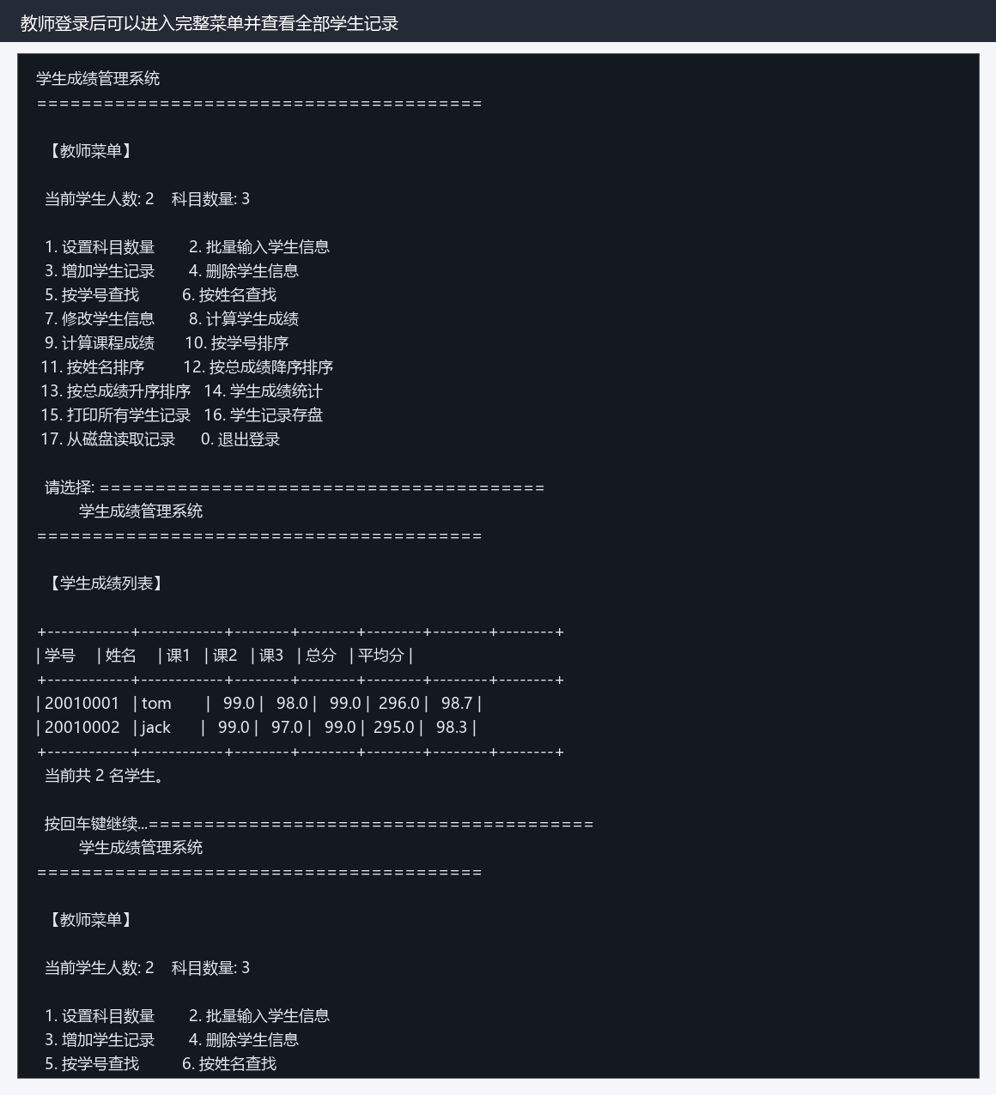
学生账号只能看到本人这条成绩
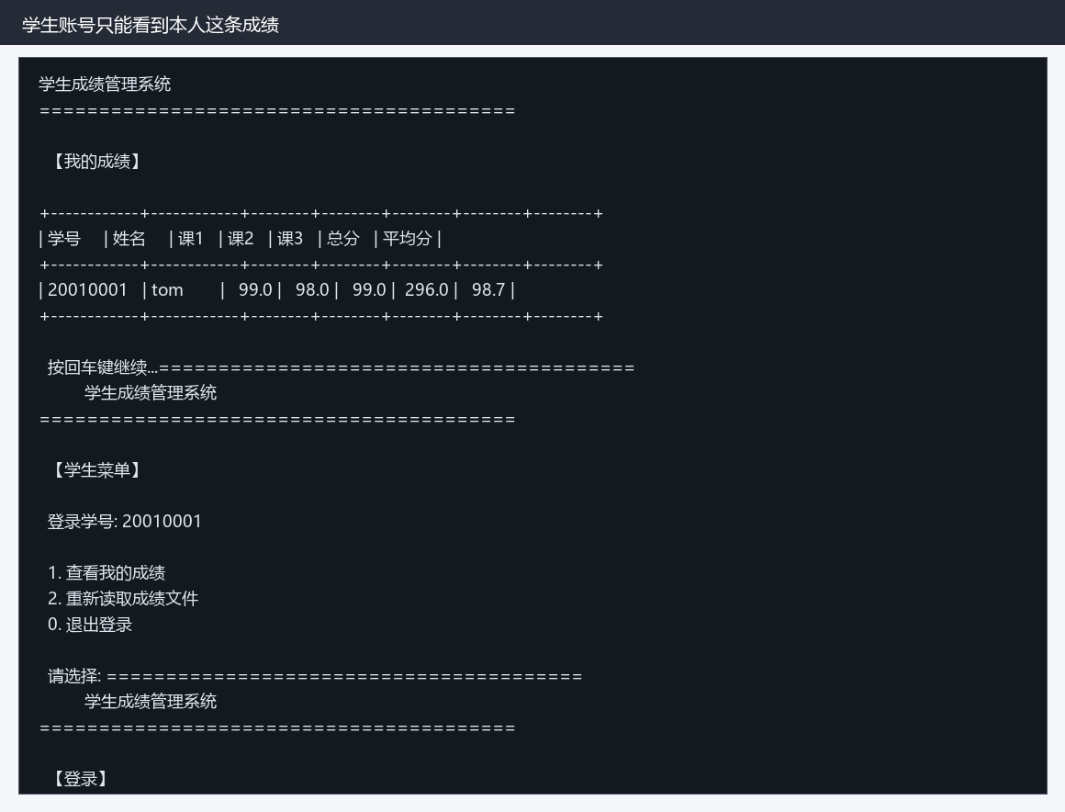
重复学号和非法成绩会被拦住
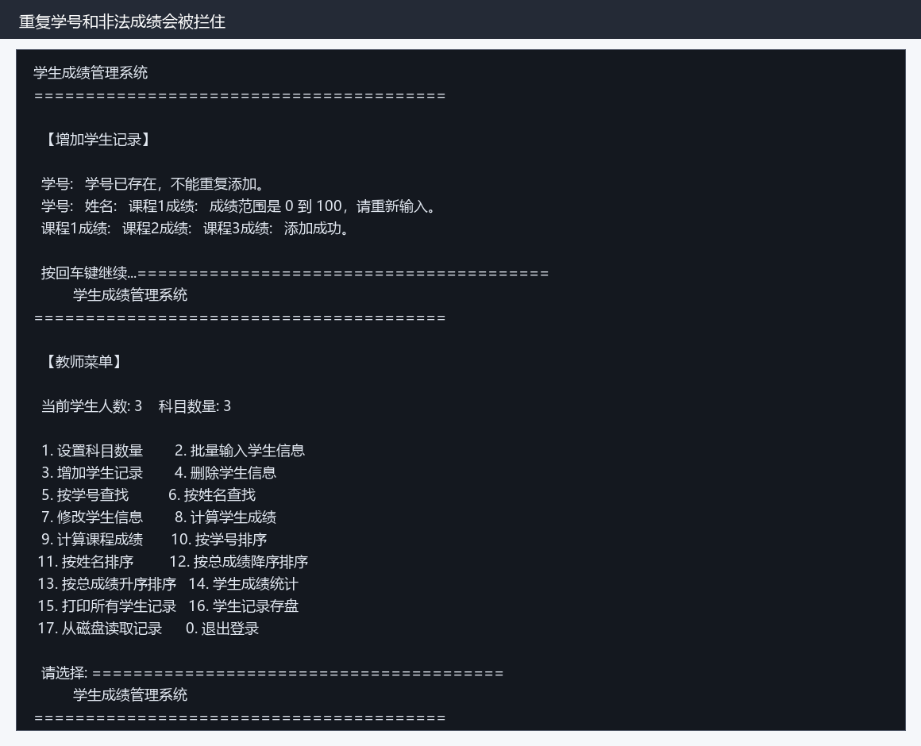
6、小结
这次拓展没有追求很复杂的界面，重点是把数据结构和权限边界写清楚。链表部分能满足动态增删，教师和学生菜单也能把不同用户的操作范围分开。后面如果继续做，可以再加真正的账号文件和密码修改，但本次提交先保持简单，方便验收和调试。

